MDI_Demo_Vehicle

|  |  |
| --- | --- |
| 整车参数 | |
| 整车质量 | 1527.68 kg |
| 整车质心 | X : 1482.05 (距离第1轴) Y : -1.42 Z : 545.71 (离地高) |
| 整车绕质心转动惯量 | Ixx : 3.199e+08 Iyy : 1.184e+09 Izz : 1.341e+09 |
| 轴数 | 2 |
| 轴距 | L-1-2: 2560.0 |
| 轮距 | W-1-tir_wheel: 1520.0 W-2-tir_wheel: 1594.0 |
| 轮胎垂向力 | Axle1-til_wheel(N): 3155.86 Axle1-tir_wheel(N): 3141.28 Axle2-til_wheel(N): 4349.56 Axle2-tir_wheel(N): 4334.74 |
| 轮胎中心坐标 | Axle1-tir_wheel: [267.0, 760.0, 330.0] Axle2-tir_wheel: [2827.0, 797.0, 350.0] |

30km/h 紧急制动

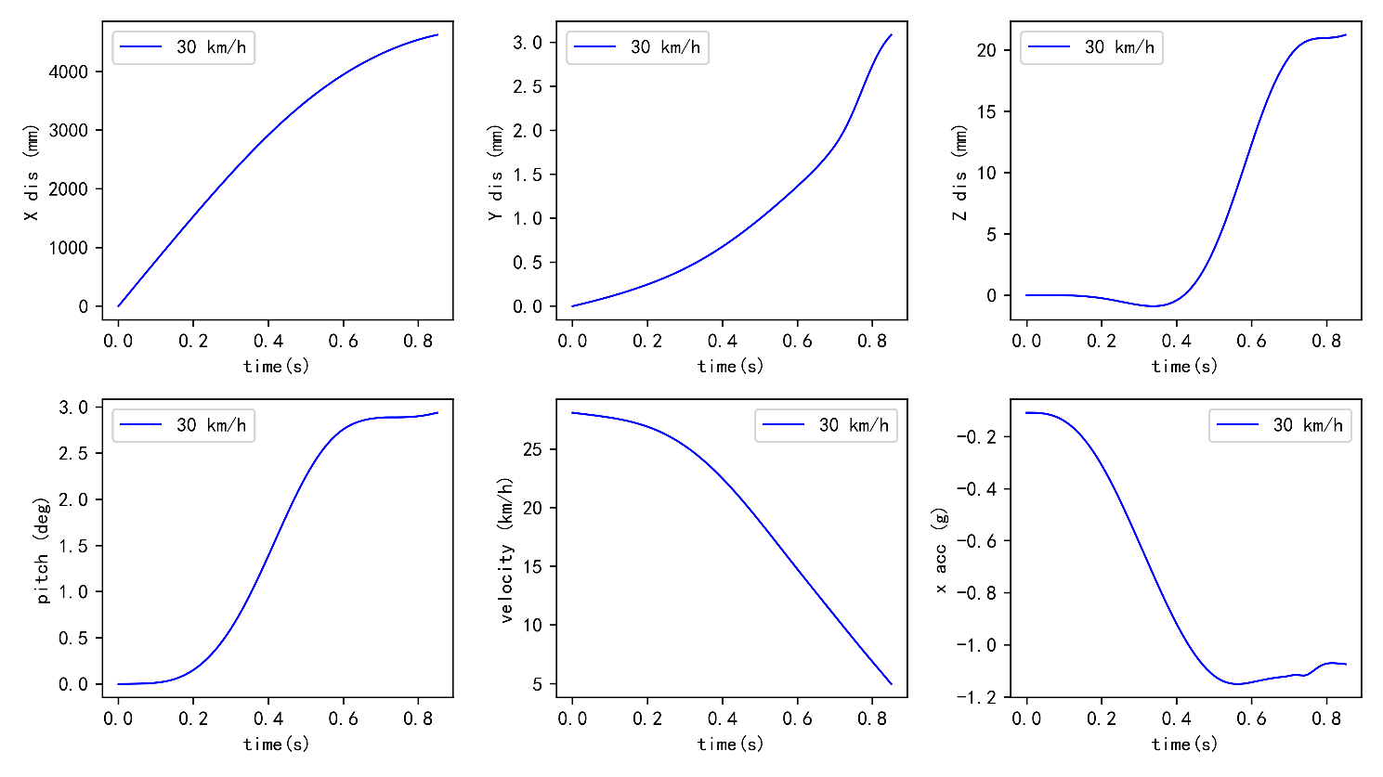

30km/h 紧急制动

|  |  |
| --- | --- |
| 30km/h 紧急制动 | |
| 制动距离(mm) | 4626.35 |
| 制动跑偏-最终跑偏量(mm) | 3.09 |
| 最大沉头量(mm) | 21.23 |
| 最大纵倾角(deg) | 2.94 |
| 最大加速(g) | 1.15 |

60km/h 紧急制动

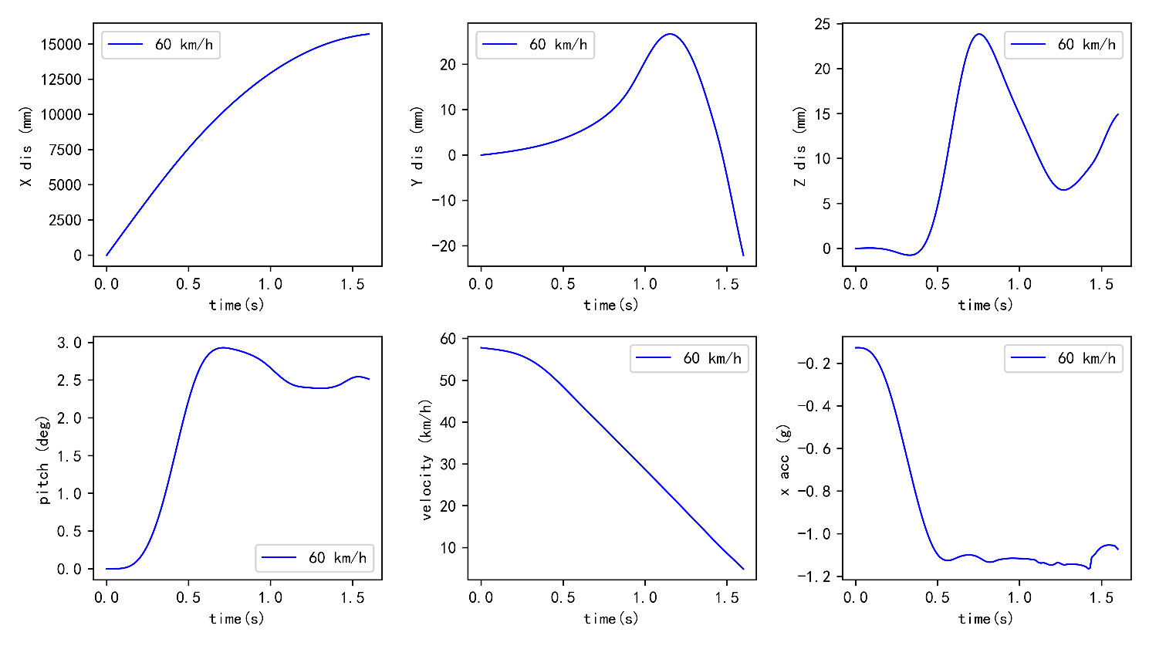

60km/h 紧急制动

|  |  |
| --- | --- |
| 60km/h 紧急制动 | |
| 制动距离(mm) | 15720.8 |
| 制动跑偏-最终跑偏量(mm) | -22.07 |
| 最大沉头量(mm) | 23.86 |
| 最大纵倾角(deg) | 2.93 |
| 最大加速(g) | 1.17 |

30km/h 0.5g制动

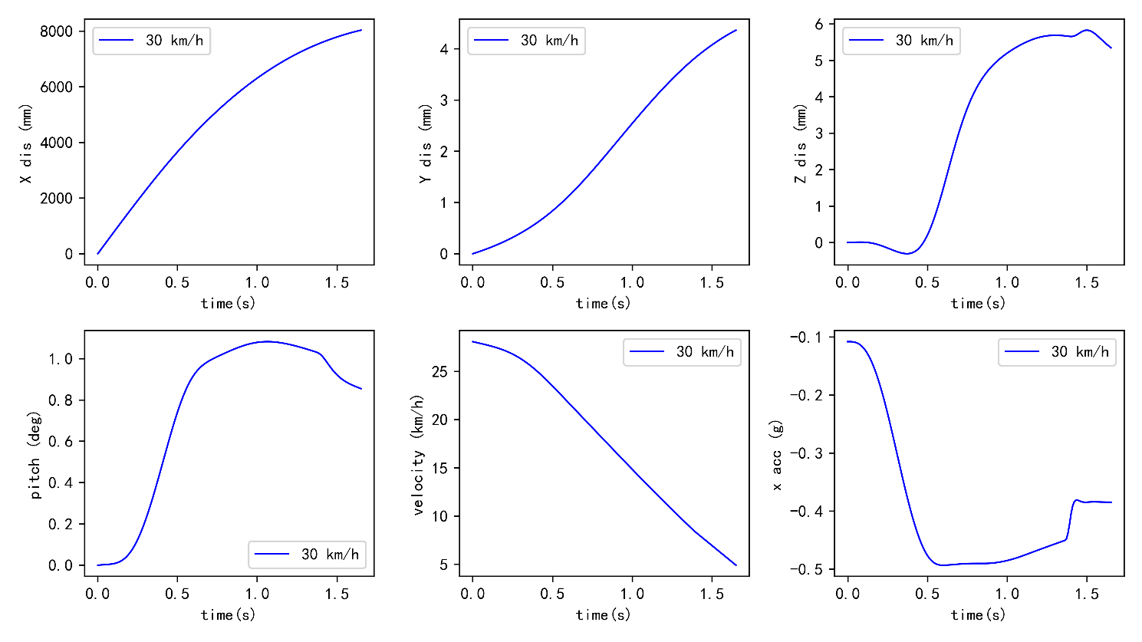

30km/h 0.5g制动

|  |  |
| --- | --- |
| 30km/h 0.5g制动 | |
| 制动距离(mm) | 8037.27 |
| 制动跑偏-最终跑偏量(mm) | 4.37 |
| 最大沉头量(mm) | 5.83 |
| 最大纵倾角(deg) | 1.08 |
| 最大加速(g) | 0.49 |

60km/h 0.5g制动

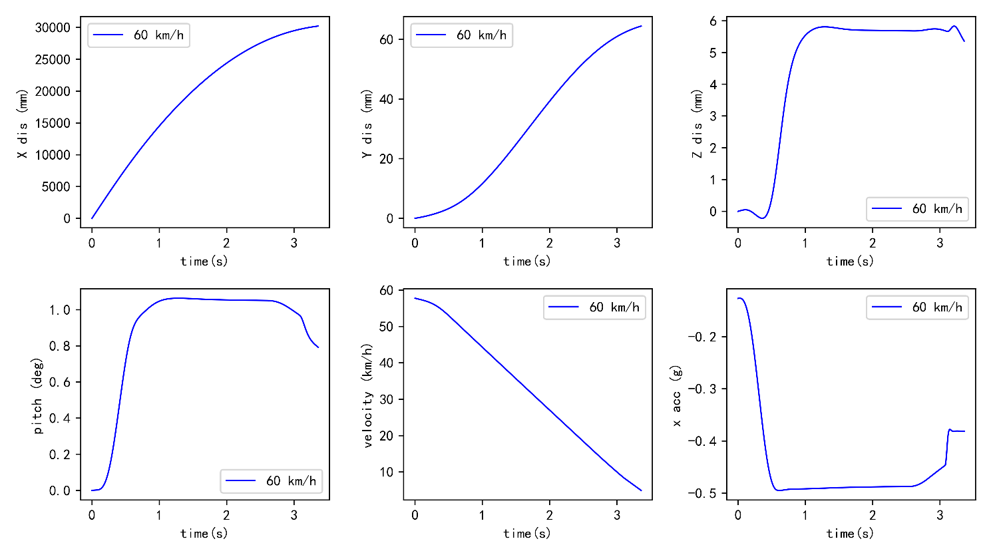

60km/h0.5g制动

|  |  |
| --- | --- |
| 60km/h 0.5g制动 | |
| 制动距离(mm) | 30230.94 |
| 制动跑偏-最终跑偏量(mm) | 64.48 |
| 最大沉头量(mm) | 5.83 |
| 最大纵倾角(deg) | 1.06 |
| 最大加速(g) | 0.49 |